МБДОУ детский сад №42 п.Анопино

Конспект интегрированного занятия по духовно-нравственному воспитанию на тему: «Дорогою добра»
Средняя группа

Подготовил: воспитатель
Собещанская
Валентина Владимировна

Апрель 2017 г.

Интеграция: коммуникация, социум, познание, творчество.
Цель: углублять представление детей о доброте, как о ценном, неотъемлемом качестве человека.
Задачи:
Образовательные: учить подбирать подходящее слово, согласовывать его с другими словами в предложении; формировать умение подбирать слова в уменьшительно-ласкательной форме; учить находить слова, близкие по смыслу.
Развивающие: совершенствовать коммуникативные навыки (умение выслушивать товарища, искренне высказывать своё мнение, проявлять доброжелательность) навыки культурного общения со сверстниками, следуя речевому этикету, побуждать к осмыслению общечеловеческих ценностей; добиваться доброжелательной интонационной выразительной речи; развивать логическое мышление, познавательную сферу.
Воспитательные: воспитывать любовь к ближнему, противостоять злу; содействовать улучшению поведения ребенка, смягчению характера;

Материалы: магнитофон, записи на диске «Барбарики» – Песенка о доброте», Волшебство: Сказочная мелодия, костюм феи, волшебная палочка, волшебная шкатулка с угощениями для детей, мольберт, запись со злым волшебником.белая салфетка, цветок с 3-мя лепестками, ноутбук, свечка.

Виды детской деятельности: игровая, коммуникативная, познавательная, музыкальная.

Предварительная работа: чтение художественной литературы, беседа «О доброте и жадности», «Вежливые слова», «Добрые отношения – уважение к старшим», обыгрывание ситуаций, разучивание игр, стихотворений, работа с родителями.

Персонажи: добрая Фея, злой волшебник.

ХОД ЗАНЯТИЯ
Дети заходят в группу под музыку,

Организационный момент.

Воспитатель: Здравствуйте, дети. Посмотрите, у нас сегодня гости. Давайте поздороваемся. Вы знаете, что есть хорошая примета всем с утра дарить приветы. Давайте и мы так сделаем. Солнце красному...
Дети: Привет!

Воспитатель: Небу ясному...
Дети: Привет!
Воспитатель: Люди взрослые и малыши...
Дети: Вам привет от всей души!

Дидактическое упражнение: «Говорим ласковые слова»
(Звучит спокойная музыка)

Воспитатель: Каждый новый день надо начинать хорошим настроением.
Ребята, посмотрите, какая у меня волшебная свечка. Мы будем ее передавать друг другу и говорить ласковые слова.
А чтобы настроение было хорошим и веселым, давайте встанем в круг, возьмемся за руки, закроем глаза, и передаем друг другу, ту искорку тепла и любви, что живет в нашем сердце. Почувствуйте, как по нашим рукам, из ладошки в ладошку, переходит доброта. (Берем в руки зажженную (безопасную) свечу и дети передают друг другу свечу). Посмотрите, как искорка зажглась от наших сердец. Пусть она сопровождает вас все занятие. Улыбнемся и пожелаем друг другу доброго утра и радостного настроения. Садитесь дети, пожалуйста, на стульчики.
Ребята, послушайте, одну песенку и скажите мне, о чем в ней поется? (Включить запись песни «Барбарики» - Доброта).

Беседа о доброте:
Воспитатель: О чем поется в песенке?
Дети: в песенке пелось о доброте.
Воспитатель: правильно, сегодня на занятии пойдет разговор о доброте. Удивительное, волшебное слово! А как вы ребята понимаете, что такое доброта? Ответы детей.
Воспитатель: Молодцы, правильно, Ребята, а вы хотите побывать в волшебной стране?
Дети: Да!
Воспитатель: Встаньте возле стульчиков, закройте глаза и произнесите такие слова:
Добрая фея нам помоги, в страну волшебную перенеси.
В ладоши мы хлопнем, ногою притопнем.
1,2,3, 4,5 - можно глазки открывать.
(Звучит запись: «Сказочная мелодия». Дети повторяют слова, в это время воспитатель быстро надевает накидку и берет в руки волшебную палочку)
Воспитатель-фея: Здравствуйте, я – добрая Фея! Я очень рада, что вы пришли ко мне в гости. У меня есть для вас угощение, я их положила в волшебную шкатулку. Ой, ребята, вот беда, шкатулка пропала. Вы ее не видали?

Сюрпризный момент (на экране проектора появляется злой волшебник).

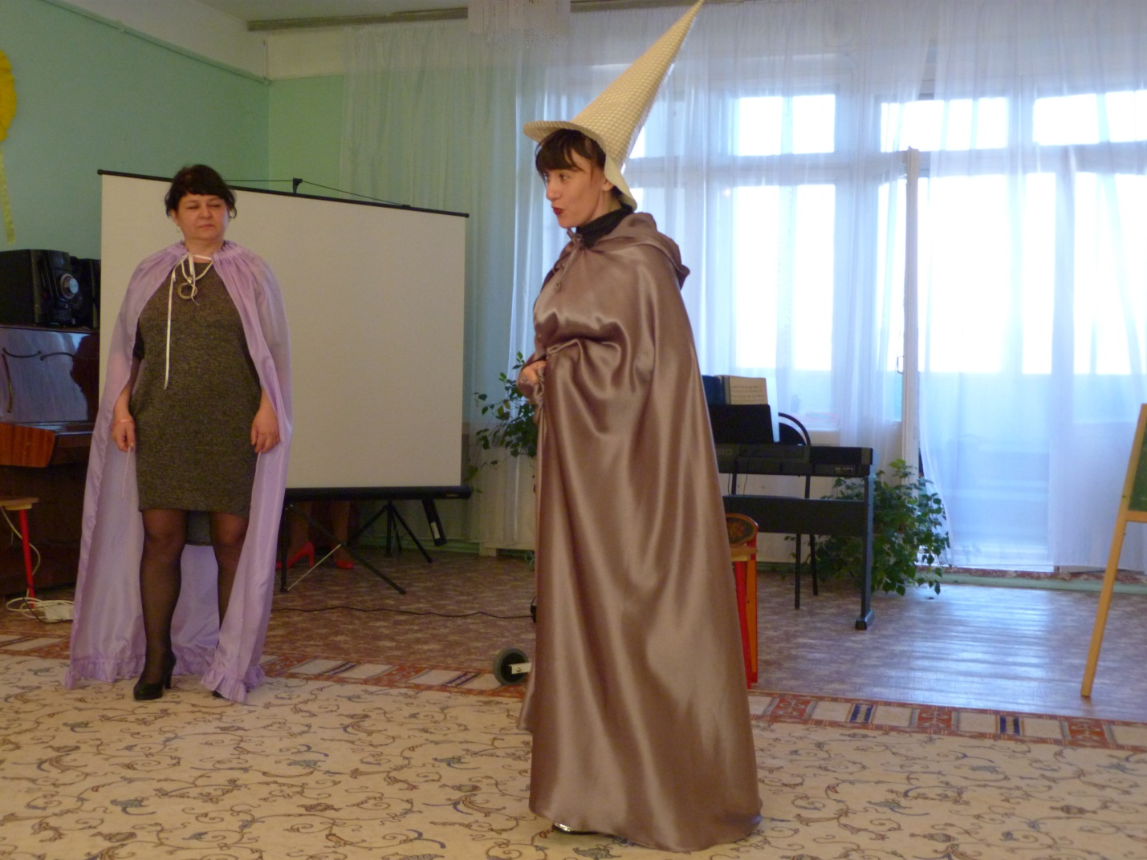
Волшебник: Ха-ха-ха.
Я волшебник Сулейман. И шкатулку с угощения просто так вам не отдам.
На волшебном я цветке, разноцветном лепестке подготовил я вам заданья.
Скорее в лес идите, и цветочек мой найдите.
Справитесь с заданием – шкатулку вам верну, а не справитесь – себе я всё заберу!
Ха-ха-ха!
Воспитатель-фея: Ой, ребята, что же делать? Мне одной не справиться, поможете мне выполнить задания злого волшебника?
Дети: Да!
Воспитатель – фея: У меня есть волшебная палочка, она нам поможет найти путь к цветку с заданиями. Следите глазами за волшебной палочкой!

Зрительная гимнастика:
Вот стоит красивый лес! В нем много сказок и чудес! (круговые движения палочкой)
Слева – сосны, справа – ели. (движения палочкой вправо – влево)
Дятел сверху тук, да тук! (движения вверх-вниз)
По извилистым тропинкам потихоньку мы прошли (движения палочкой -змейка)
И цветочек наш нашли. (палочкой указывает то место, где находится цветок)
Воспитатель-фея: Посмотрите, (воспитатель открывает занавес на мольберте, и дети видят цветок). Давайте посчитаем, сколько здесь лепестков
Дети: 1, 2, 3 (хоровые и индивидуальные ответы).
Воспитатель-фея: Ребята, под каждым лепестком злой волшебник приготовил задание. Давид, подай мне, пожалуйста, жёлтый лепесток.

1 задание: «Назови ласковые слова»
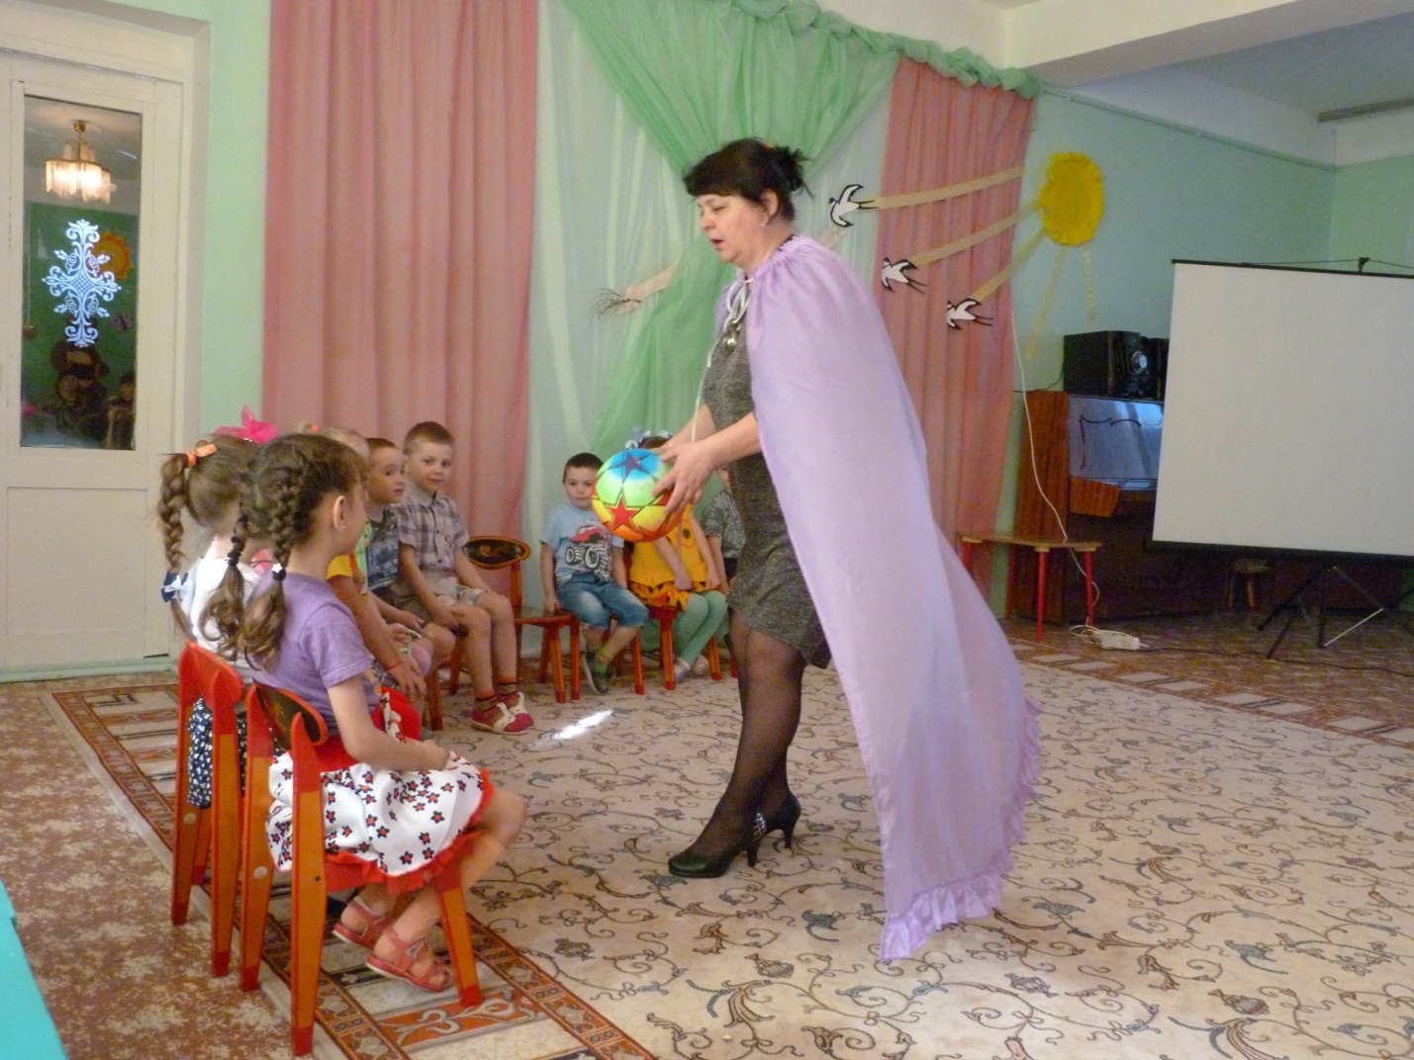

Воспитатель-фея: Злой волшебник предлагает нам выполнить первое задание – назвать ласково. Есть много разных слов. Вас тоже зовут по-разному: Лена, Саша, Аня. Но можно назвать и ласково: Аня – Анечка и т.д. Я буду называть слово, и кидать одному из вас мяч, а вы, говоря в ответ, ласковое слово, будете мне возвращать мяч мне.
Воспитатель-фея: заяц.
Дети: зайчонок, зайчишка, заюшка.
Воспитатель-фея: бабушка
Дети: бабулечка, бабуля, бабуленька.
Воспитатель-фея: мама
Дети: мамочка, мамуля, маменька.
Воспитатель-фея: лиса.
Дети: лисонька, лисичка.

Воспитатель-фея: ребята, вам понравилось называть ласковые слова? Да, ласковые слова душу согревают.
Воспитатель-фея: Настя, подай мне зеленый лепесток.

2 задание: «Что такое хорошо, и что такое плохо»

Воспитатель-фея: Злой волшебник спутал хорошие и плохие поступки. Давайте, все подойдем к столу и по моему сигналу вы должны выбрать картинки с хорошими поступками и показать мне, а картинки с плохими поступками оставить на столе.
(дети выполняют задание).
Воспитатель-фея: Молодцы, ребята! Злой волшебник, мы справились с твоим вторым заданием. А сейчас немного отдохнем.
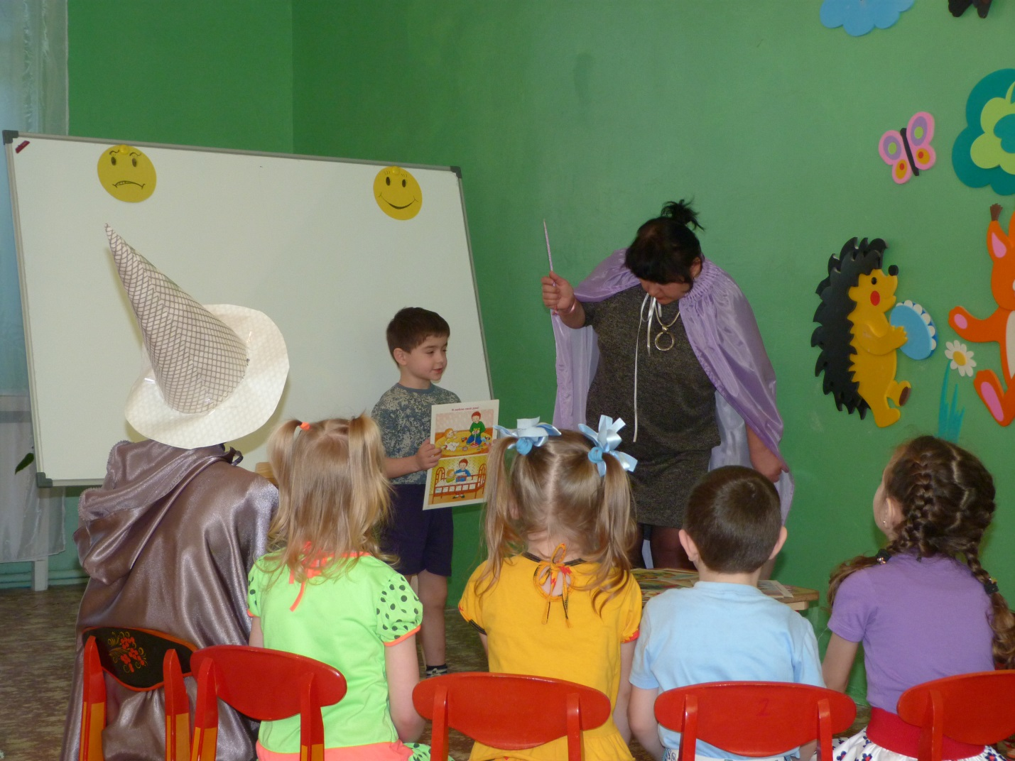
Физминутка:

Живут мальчики – весёлые пальчики (движения пальцами рук)
Озорные ножки ходят по дорожке (ходьба на месте)
Шея крутит головою. Повторяй скорей за мною. (повороты головой влево-вправо)
Вправо-влево оборотик, (повороты туловища влево-вправа)
Покажи мне, где животик (наклоны назад)
Наше тело подтянулось (встать на носочки, потянуться вверх)
И вперед слегка нагнулось. (наклоны вперед)
Как березонька стройна стала ровною спина (выпрямиться).
А теперь все повернулись и друг другу улыбнулись. (дети садятся на стульчики).
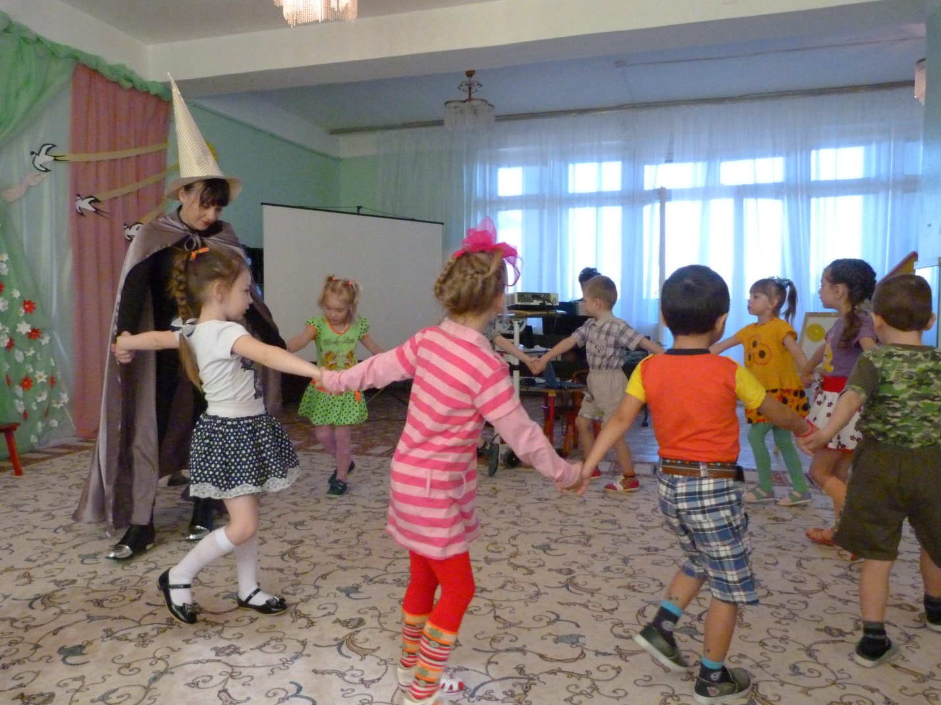

Воспитатель-фея: Молодцы, но у нас остался еще один лепесток.Саша, подай мне его – синий лепесток.

3 задание – дидактическое упражнение «Доскажи словечко».

Воспитатель-фея: Я начну, а вы заканчивайте, хором дружно отвечайте.

Мишка зайчику сосед, скажет он ему…Привет.
А его сосед ушастый отвечает: «Мишка .. здравствуй!»
Если наступил на ножку, хоть случайно, хоть немножко,
Сразу говорите:…Простите!
Или лучше…Извините.
Кошечка чихнула снова, скажем мы ей… Будь здорова!
Трясогузка с бережка уронила червячка
И за угощенье рыба ей пробулькала…Спасибо!
Другу уходить пора – скажем мы ему…Пока!
Каждый скажет на прощанье, уходя всем…До свиданья!
Воспитатель-фея: Молодцы, с этим заданием вы тоже справились!
(включается голос злого волшебника)
Злой волшебник: Ваши добрые дела изменили и меня,
Солнце лучиком пригрело, и совсем я подобрел.
Я теперь совсем другой, я хороший, а не злой.
Воспитатель-фея: Ребята, вот какие чудеса творят добрые дела. Даже злой волшебник стал добрым!
1,2,3, 4,5 – будут чудеса опять. (воспитатель достает из-под салфетки шкатулку)
Ребята, посмотрите, волшебник нас не обманул и вернул нам шкатулку с угощением. Но, к сожалению, нам пора возвращаться обратно в детский сад, а шкатулку возьмем с собой в группу, где каждый из вас получит угощение. Встаньте возле стульчика, закройте глаза и произнесите волшебные слова:

Добрая фея нам помоги, в детский сад нас перенеси.
В ладоши мы хлопнем, ногою притопнем.
1,2,3, 4,5 - можно глазки открывать.
(Звучит запись «Сказочная мелодия». Дети повторяют слова. В это время воспитатель быстро снимает накидку)

Закрепление материала

Воспитатель: Ребята, давайте закрепим наши знания. Вот картинки на столе. Выберите картинку с хорошим поступком и расскажите о нем. Почему вы именно эту картинку выбрали?
Ответы детей.

Итог занятия
Воспитатель: Вам понравилось наше путешествие? Кто вам встретился в волшебной стране? О чем мы сегодня разговаривали?
Воспитатель: Правильно, добрые дела и вежливые слова творят чудеса. Они делают всех добрее, чище, лучше. Вы меня сегодня очень порадовали, так как справились со всеми заданиями.

